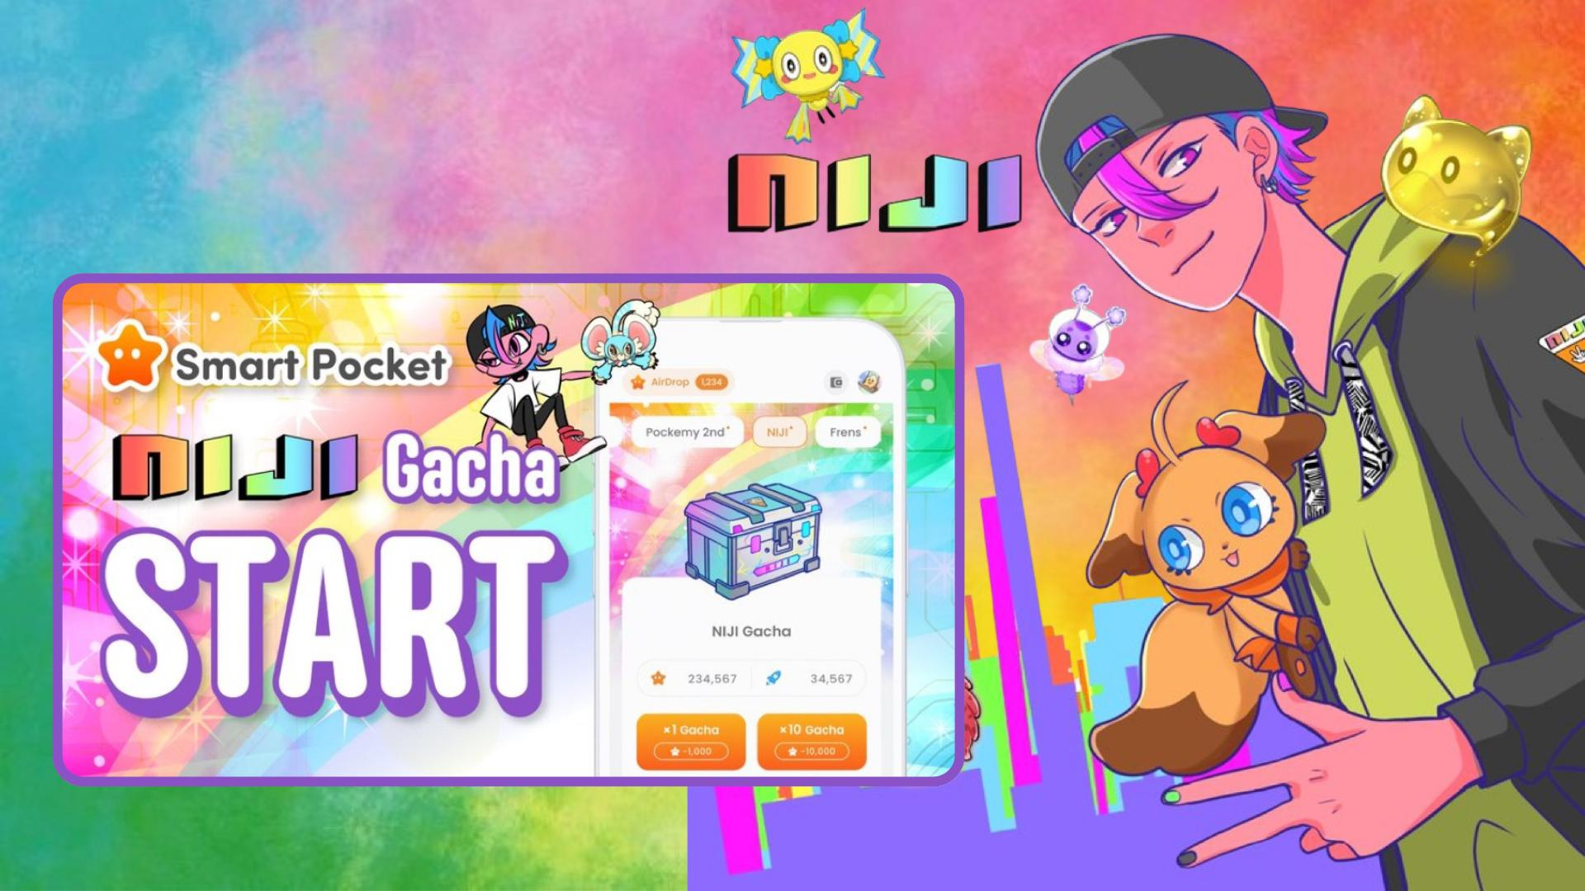

**Smart Pocket'te NIJI Gacha Başladı 🌈 Hepsi Süper Nadir, Sıralama Yükseliyor!**

**Smart Pocket uygulamasını kullanan herkes için mutlaka okunması gereken bir içerik! $SP airdrop'unun yaklaşmasıyla birlikte, yeni çıkan NIJI gacha önemli bir fırsat sunuyor.  
  
Orijinal Japonca makale: https://note.com/japan_dao/n/n521a5818be74**

# NIJI nedir?

NIJI, herkesin birbirini tanıyarak ve kabul ederek sevdiği şeyleri takip edebileceği bir dünyayı ifade eden konsept üzerine kurulmuş yeni bir gacha serisidir. Tüm karakterler gökkuşağı renkleriyle tasarlanmıştır.

